Алгебра 13.04.2020

Решение задач по теме: «Уравнения с двумя переменными».
1. Устный счет
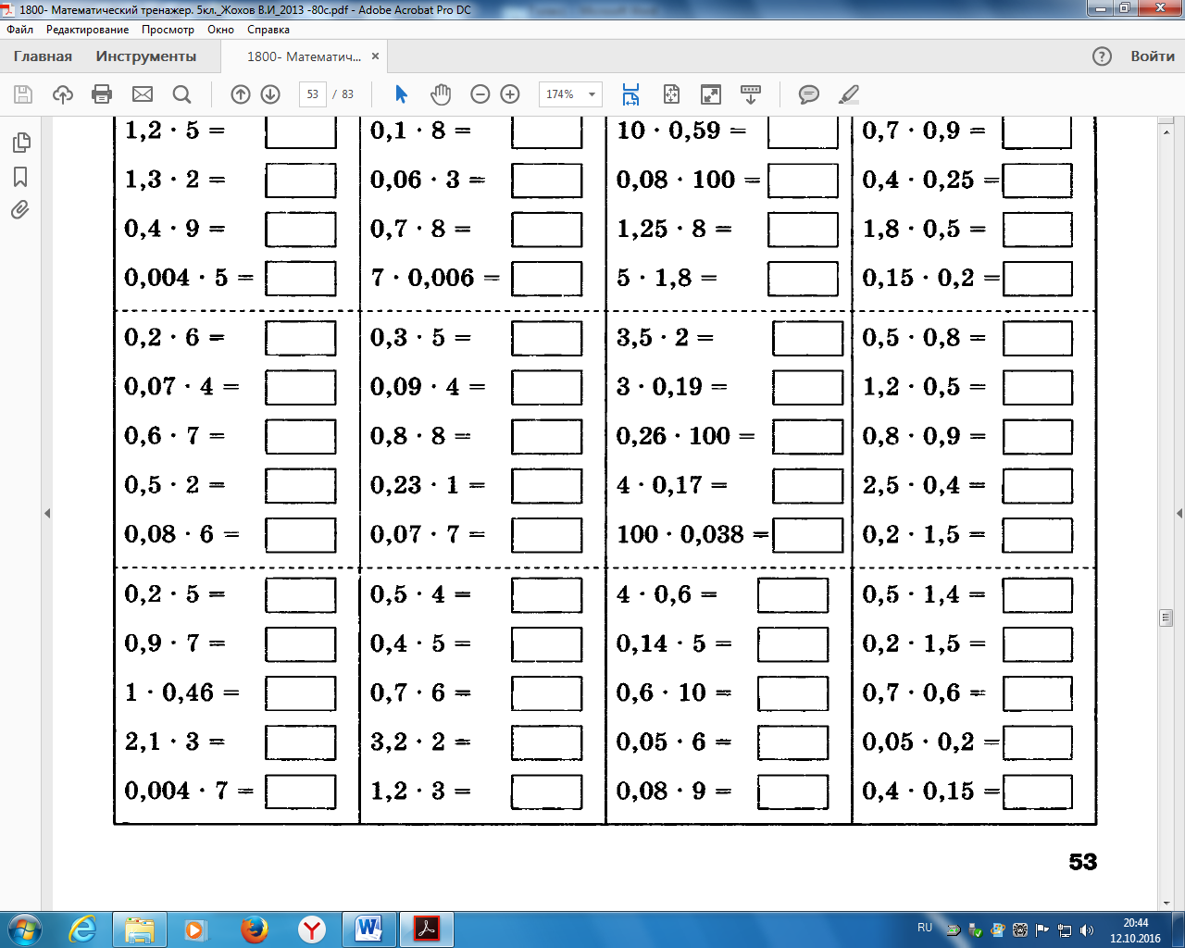

2. а) Устно дайте определение графика уравнения с двумя переменными.
б) Что значит решить уравнение с двумя переменными?

3. Выполнить проверочную работу на классрум.

4.Выполнить письменно в тетрадях № 912, 914, 925 на стр.183-184

5.Домашняя работа: №945, 947 на стр.186.

Алгебра 14.04.2020

Линейное уравнение с двумя переменными.
1.Устный счет

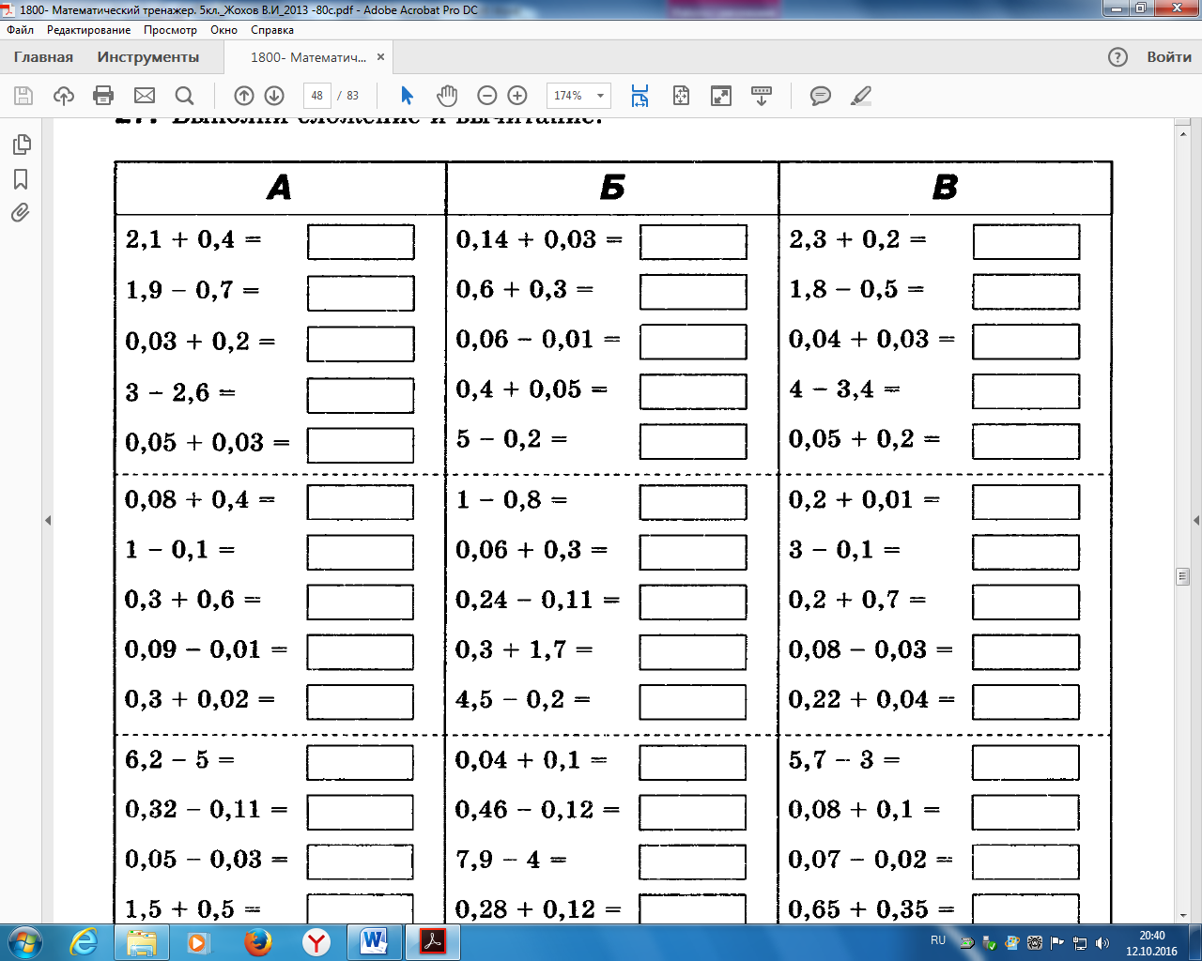

2. Посмотрите видео урок по теме «Линейное уравнение с двумя переменными и его график»
https://yandex.ru/video/preview/?filmId=17645448774809631154&text=видеоурок+по+теме+линейное+уравнение+с+двумя+переменными+7+класс&path=wizard&parent-reqid=1586341172162389-581664949754596187400154-production-app-host-man-web-yp-75&redircnt=1586341183.1

3.Переписать в тетрадь таблицу на стр.188

4. Выполнить письменно №951, 957 на стр.190

5. Домашняя работа: №958, 965 на стр.190-191

Алгебра 16.04.2020

Решение задач по теме: «Линейное уравнение
с двумя переменными и его график».

1.Устный счет.
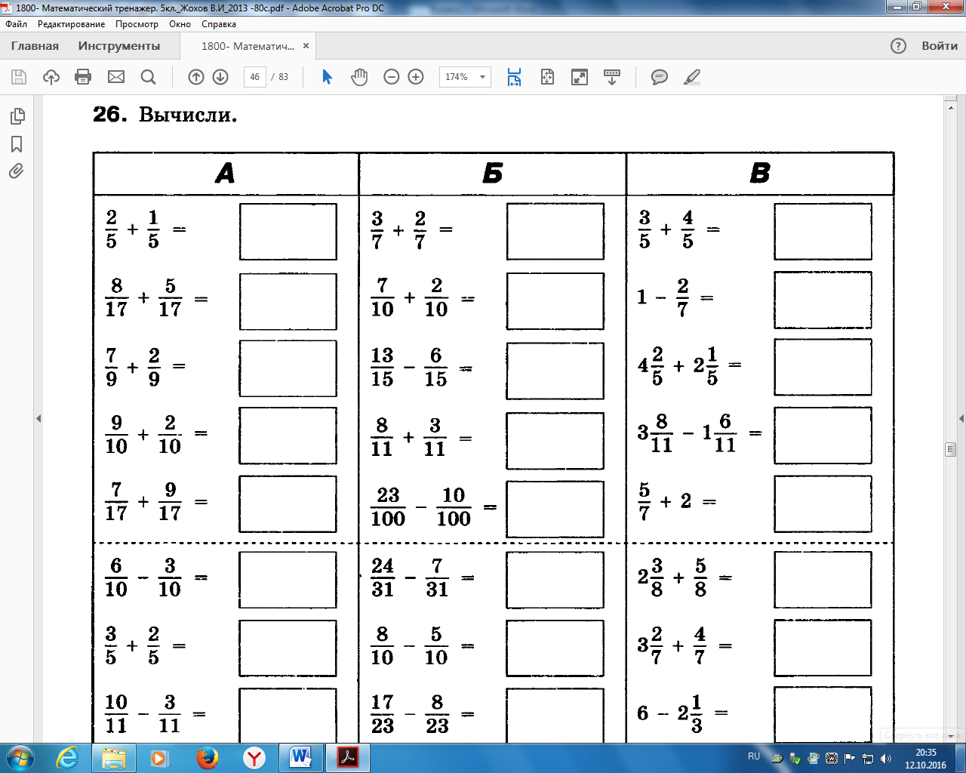

2.Напишите общий вид уравнения, графиком которой является невертикальная прямая.
Напишите общий вид уравнения, графиком которой является вертикальная прямая.
Напишите общий вид уравнения, графиком которой является вся координатная плоскость.

3. Выполнить задания на классрум.

4. Выполнить письменно №974, 976на стр.191

5.Домашняя работа: №975, 980 на стр.191-192.

Алгебра 17.04.2020

Прямая, как графическая интерпретация
линейного уравнения с двумя переменными.

1. Устный счет
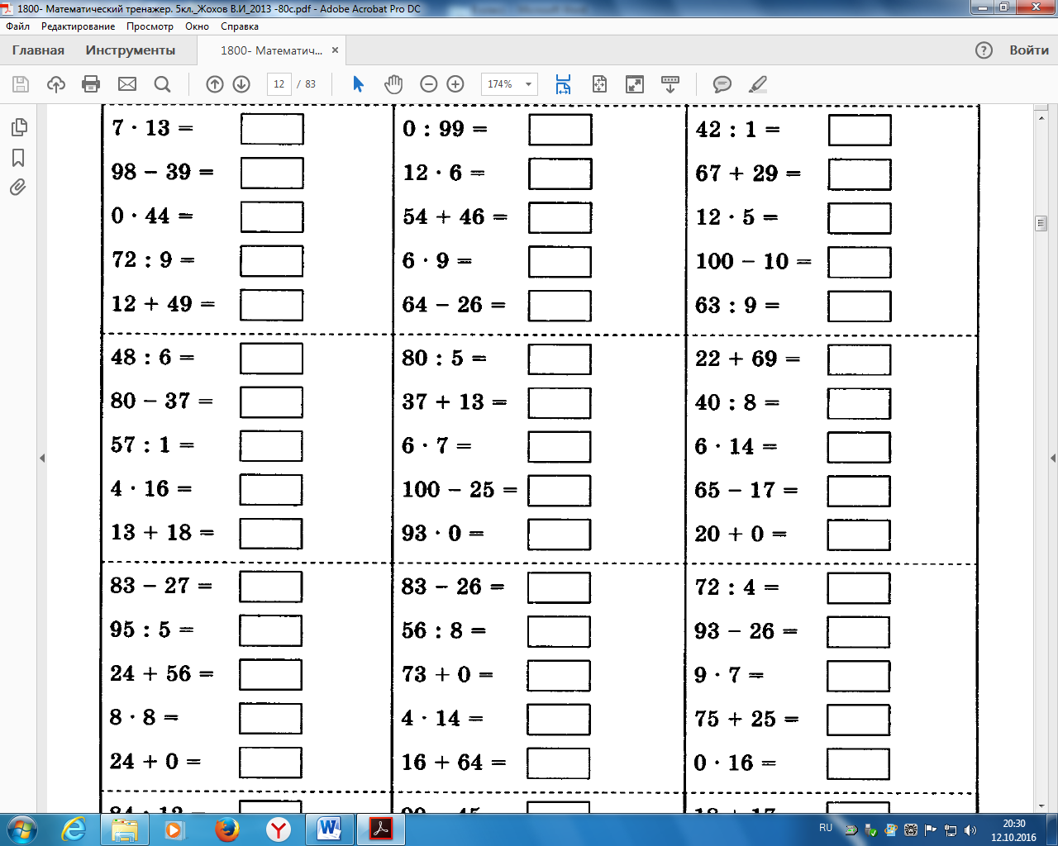

2. Работа по учебнику.
а) выполнить устно №955, 963 на стр.190.
б) Выполнить письменно №990, 1002, 1003 на стр.193-194

3. Домашняя работа: №1004, 1006 на стр.194.

